大六スタンダード（生活編）
全学年、全学級でこの生活のきまりを共通化して指導にあたります。
３つの「あ」  あいさつ 元気よくあいさつする  あつまり 時間を守ってあつまる  あとしまつ ていねいに片付けをする | ■ 給食時（きゅうしょくじ）  ① 配膳は白衣を着て、マスクをする。  ② 配膳の時は、席について静かに待つ。  ③ 給食の終わりのチャイム（12時55分）が鳴るまでは教室で待つ。  ④ ワゴンは１～３年生は４人で４～６年生は２人以上でゆっくりと運ぶ。  ⑤ ワゴンを運ぶ時に前には立たない。
- 登校時（とうこうじ）
- ８時１０分から２０分に学校に着くようにする。
（朝会・集会がある日は、早めに登校する）
- ８時１０分までは、昇降口の外で並んで待つ。
- 決められた通学路を通り、交通ルールを守って歩く。
- 必ず校帽をかぶる。
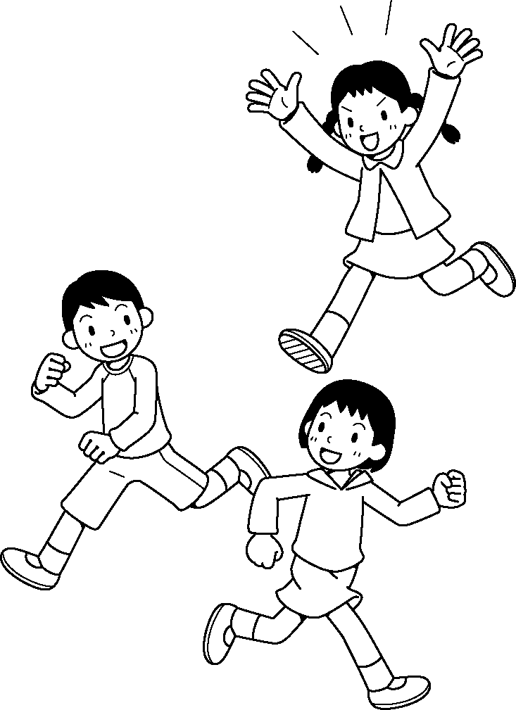
- 家を出てから忘れ物を取りに戻らない。また、学校に着いてからも勝手に学校の外へ出ない。
■ 休み時間（やすみじかん）
① 中休み天気の良い時は必ず外で遊ぶ。
② 次の所には、許可なく勝手に行かない。
○校舎北側 ○特別教室 ○家庭科室の屋上
○体育館西側 ○非常階段
③ 次のところは遊び場ではないので遊ばない。
○昇降口 ○廊下 ○階段 ○トイレ ○なかよし広場
- 使ったボールや用具は、決められた場所に片付ける。
- ジャングルジムやアマゾンジャンクルでは、おにごっこはしない。
- チャイムが鳴ったら遊びをやめ、次の学習に向かう。
⑦ ボールを蹴ってよいのは、中休みだけ。割り当ては下の表の通り。
中休み | 月 | 火 | 水 | 木 | 金
体育館側 | 1年
プール側 | 2年 | 3年 | 4年 | 5年 | 6年

■ 清掃時（せいそうじ）
※ 清掃が終わるまで、ランドセルなどの荷物を自分の教室に置いておく。
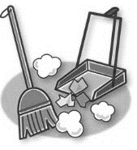
①おしゃべりをしないで清掃をする。
② ゴミの分別を正しく行う。
③ ほうきなどの用具は必ずフックにかけ、きちんと整理をする。
④ 机椅子を持ち上げて運ぶ。
⑤ 清掃が終わったら先生に報告する。
■ 放課後（ほうかご）
① 下校時刻をまもる。 ② 居残る場合は先生の許可をもらう。
■ その他（そのた）
① 学習に必要のない物を持ってこない。持ち物全てにはっきりと記名する。
② 教室移動は２列に並んで、間を開けずに右側を静かに歩く。
物を大切に！
③ 委員会やクラブに行く時は、教室に荷物を置いていく。
④ 上履きは、前とかかとに名前をはっきり書く。
（学校の上履きを借りる時と返す時は担任の先生と一緒に職員室へ行き、ノートに記入する。借りた場合は、早めに洗って返す。）
⑤ 校庭開放、図書開放を利用する場合は、一度帰宅してから行く。
（飲み物、食べ物、ゲームなどを持ってこない。）
⑥「ひろば」に行ってから教室などに用事がある場合は、必ずスタッフの方といっしょに来る。
- 忘れ物を取りに来ないように、持ち物を確かめて帰る。やむをえず来る時は勝手に教室に入らず、受付で名前を書き、職員室に寄って先生と一緒に教室に取りに行く。５時以降はおうちの人と来る。

